第十组--7.4-日报

一．潘炎灵

1. 完成的工作

实验1,2相关要求

1. 遇到的问题

Docker desktop安装后无法正常运行

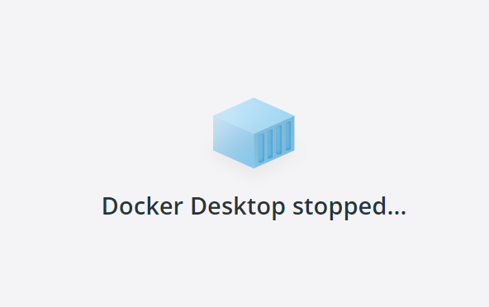

1. 解决方法

手动安装wsl

二．19301124 宋雨欣

完成的工作有：

1. 下载并安装Docker Desktop
2. 获取centos 7.9.2009的镜像，定制自己的镜像
3. 创建Hadoop所需容器
4. Hadoop的安装和配置
5. SSH免密码链接配置
6. Jdk的安装和配置
7. 安装MariaDB（完成80%）

附部分工作截图：

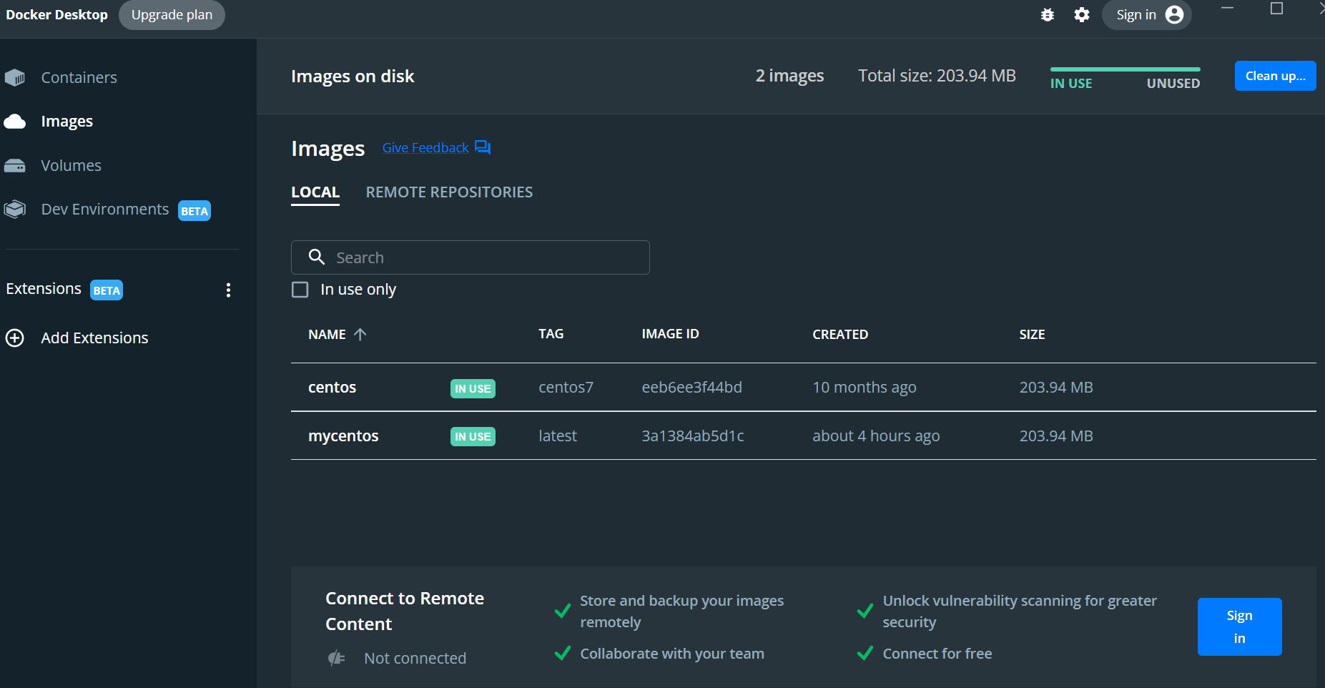

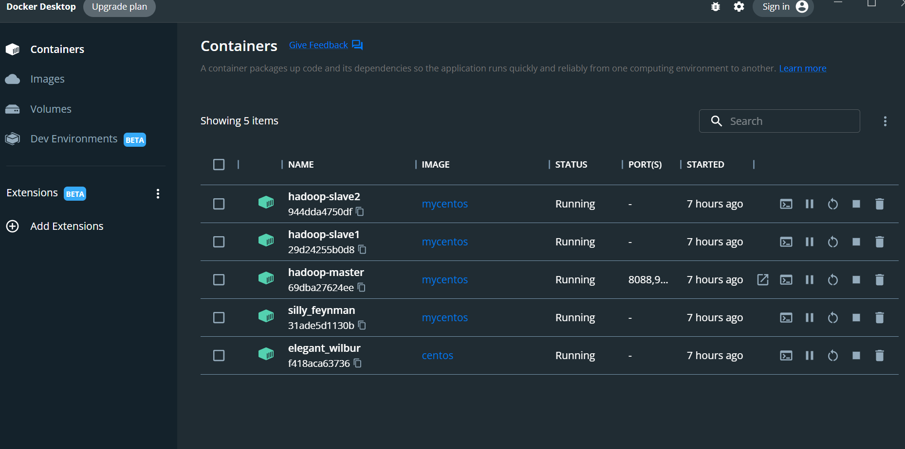

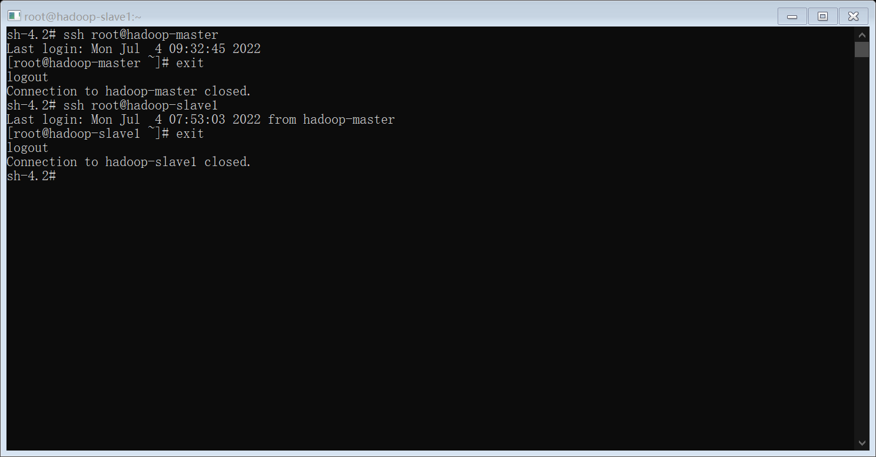

注：三个容器均已实现免密码

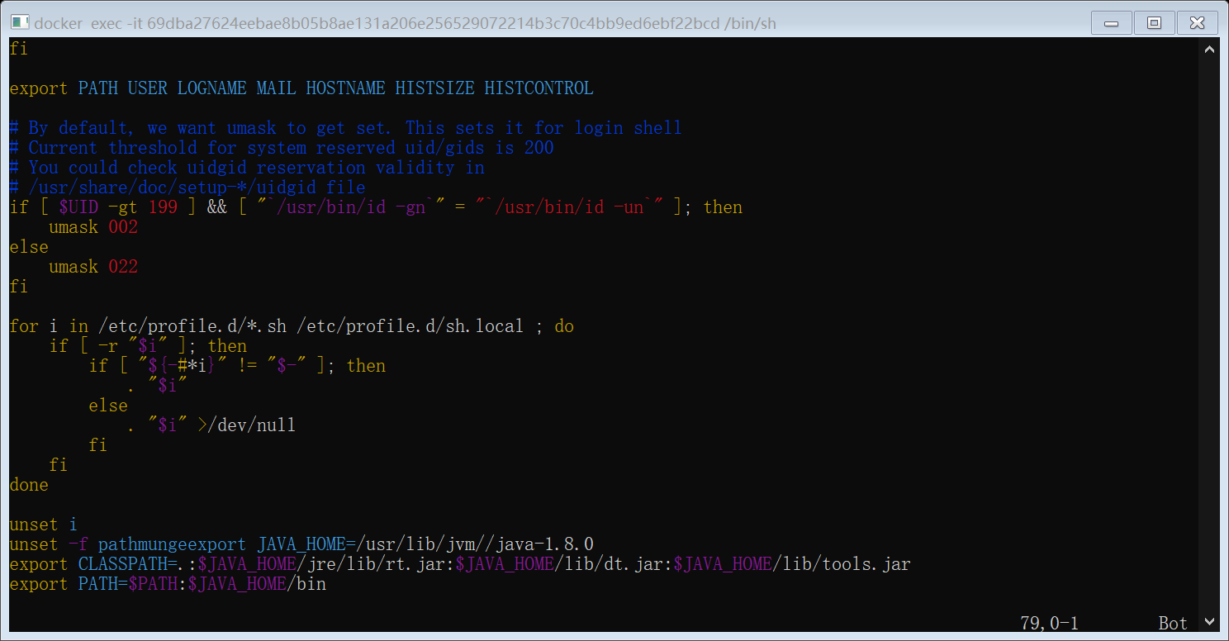

遇到问题有：

1. ssh显示 No such file or directory

解决方法：返回上一步重新操作，重启软件之后解决。

1. vim使用出错

解决方法：在组长帮助下，完成代码输入和环境配置

1. ssh互联一直出错

重新修改密码，建立互联关系

1. 新建密码误以为键盘有问题

解决方法：docker密码不显示，正常输入即可

1. 任城仪

完成的工作：

1：Docker安装及使用

（1）

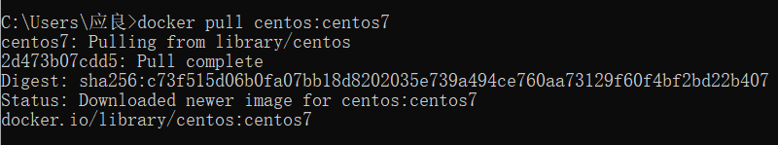

（2）



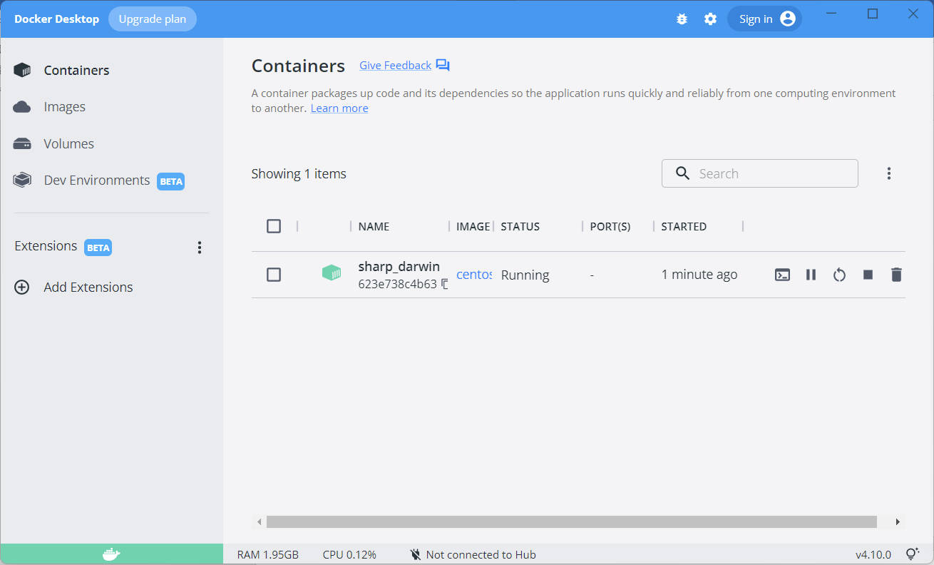

（3）



（4）

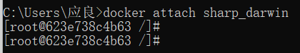

（5）

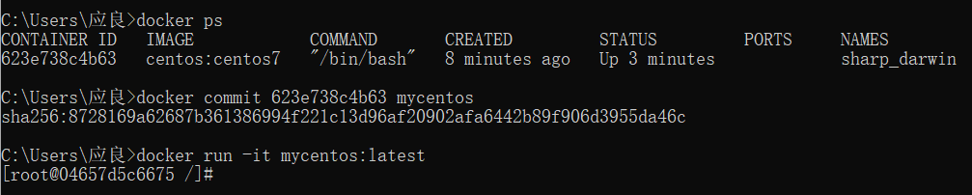

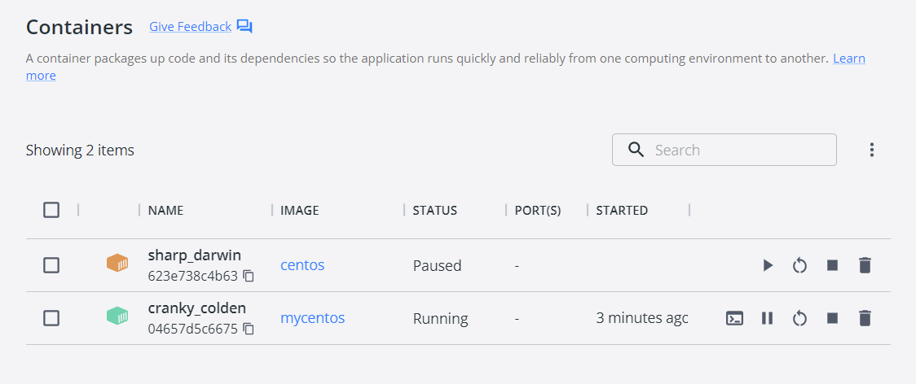

（6）

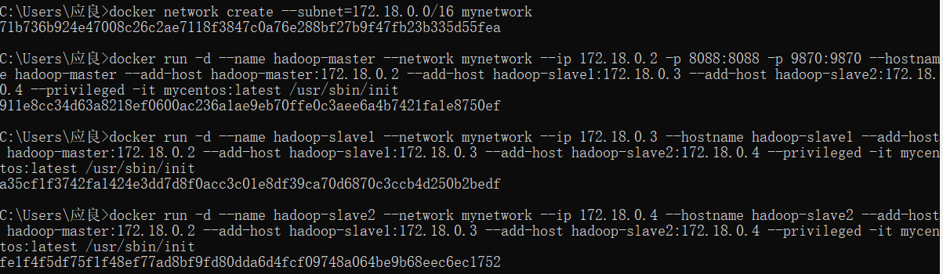

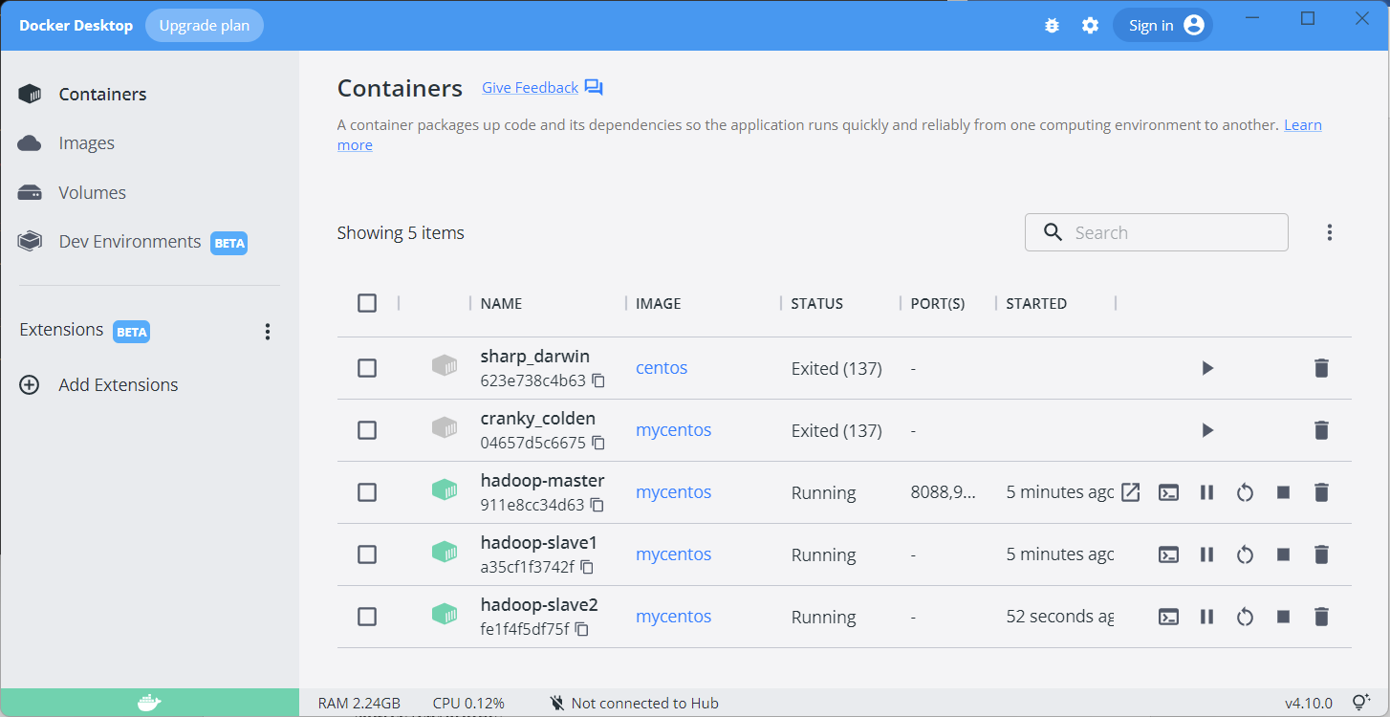

（7）



实验2：搭建Hadoop分布式集群

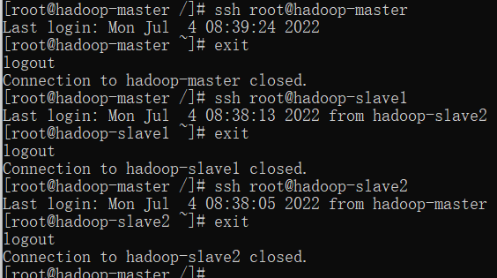

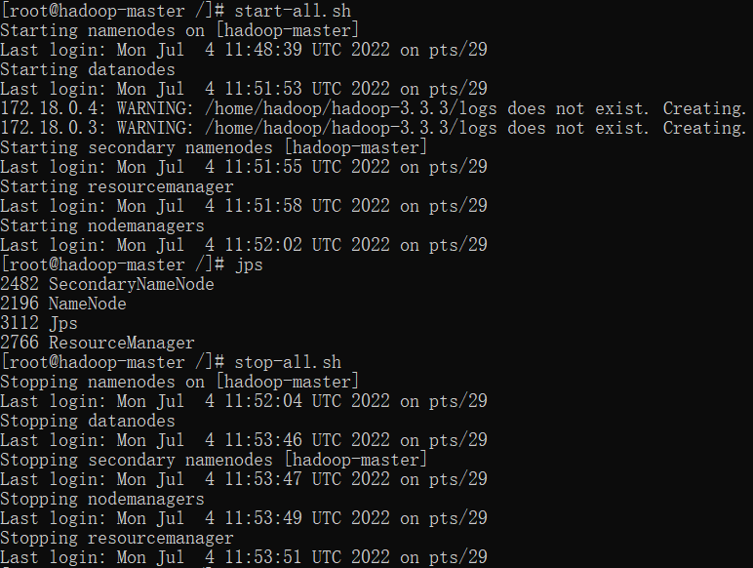

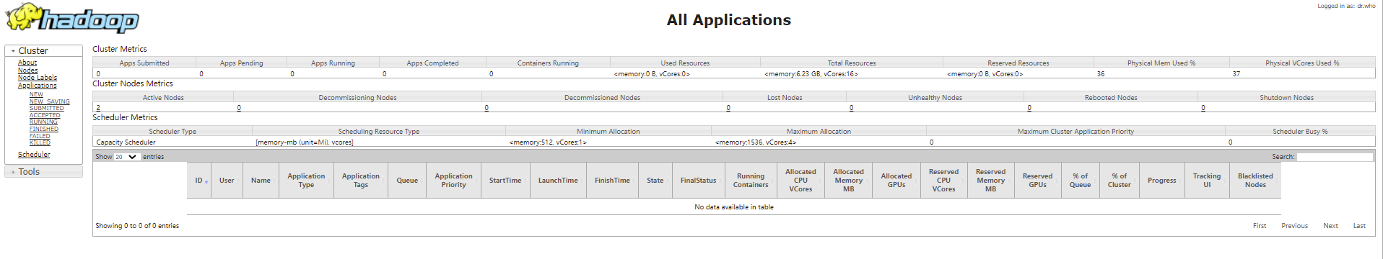

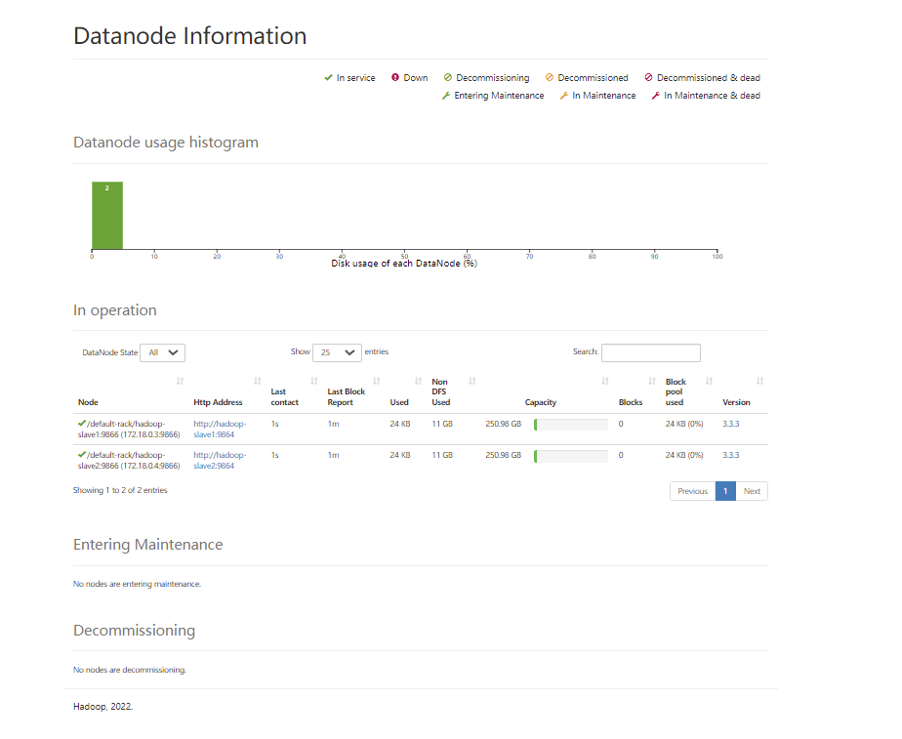

实验3：安装及配置MariaDB

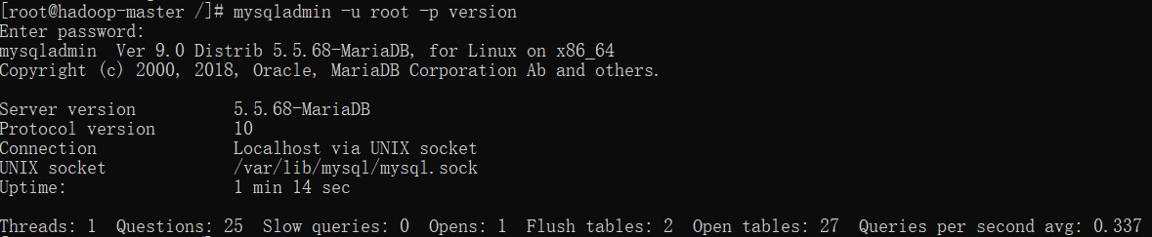

实验4：安装及配置Hive

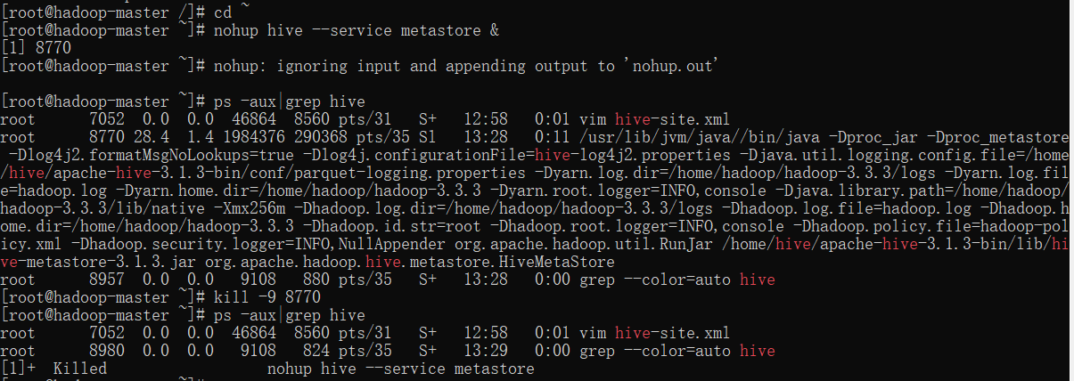

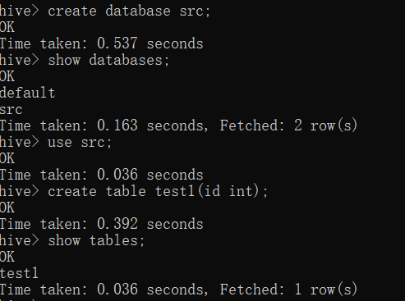

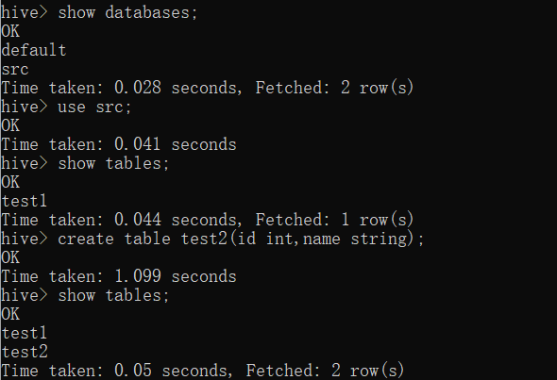

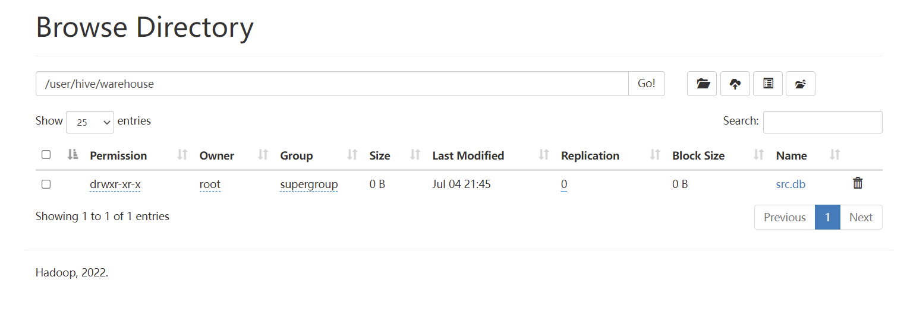

实验5：安装及配置Sqoop

1. 罗宝泉
2. 完成的工作

本日完成了实验一至实验五

1. 遇到的问题

在搭建hadoop分布式集群时，出现datanode无法启动的情况

1. 解决方法

将name和data中的version中的clusterID修改成相同的

四．刘诗

1. 完成的任务：实验1-3，实验4 master节点配置

1->

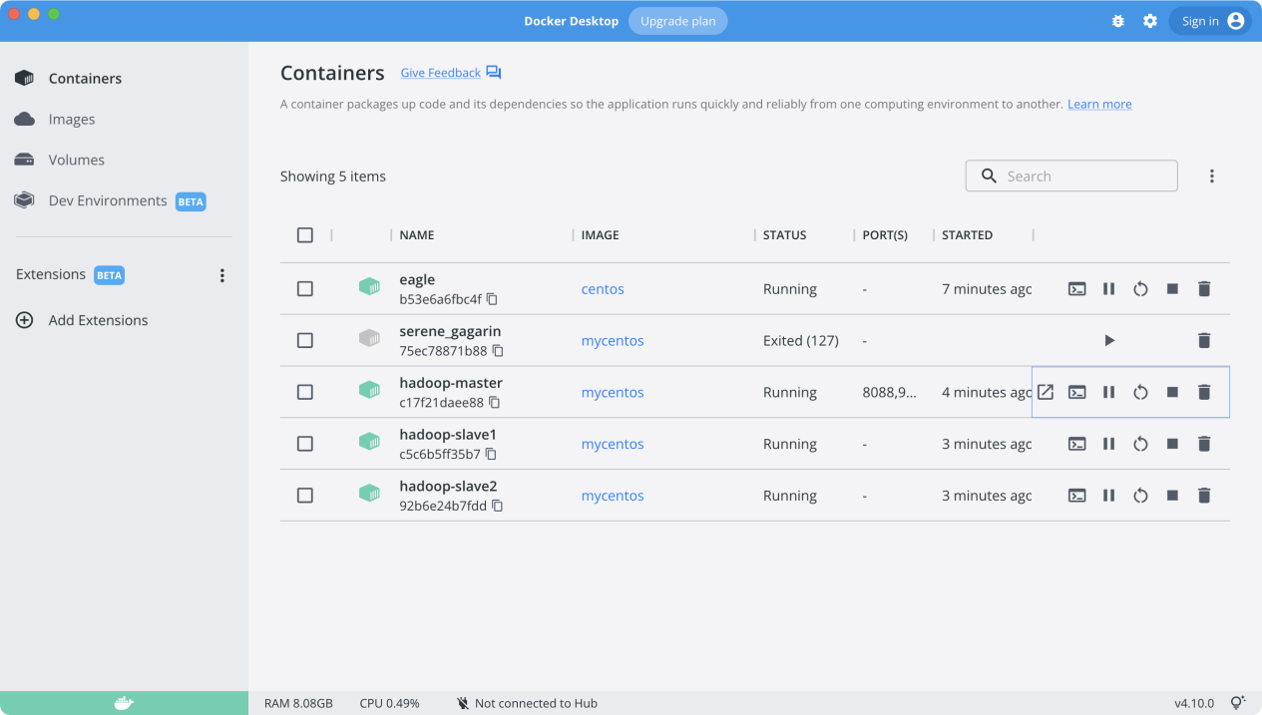

2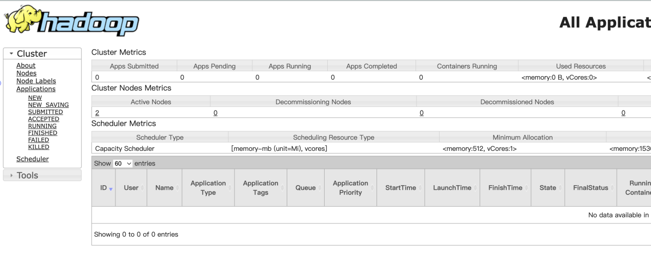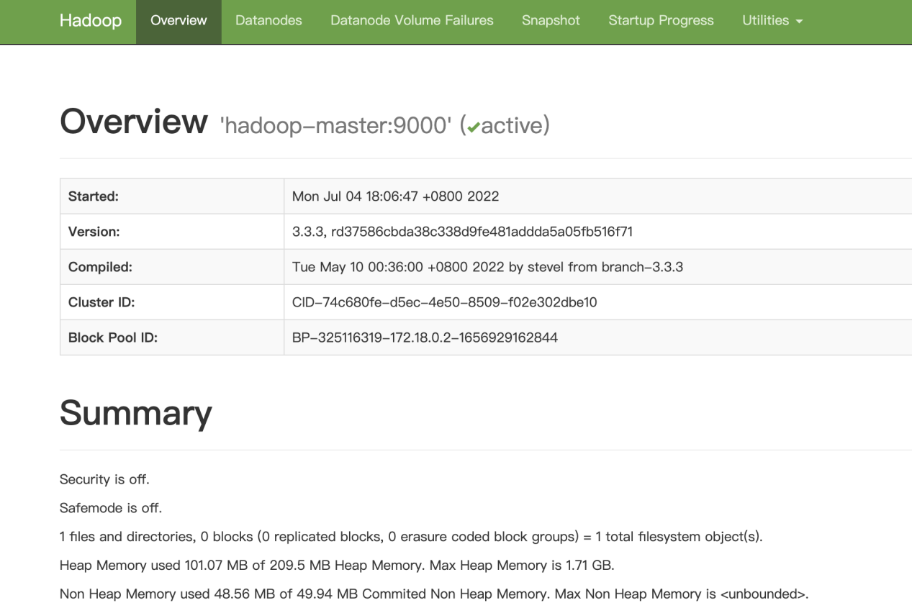

3

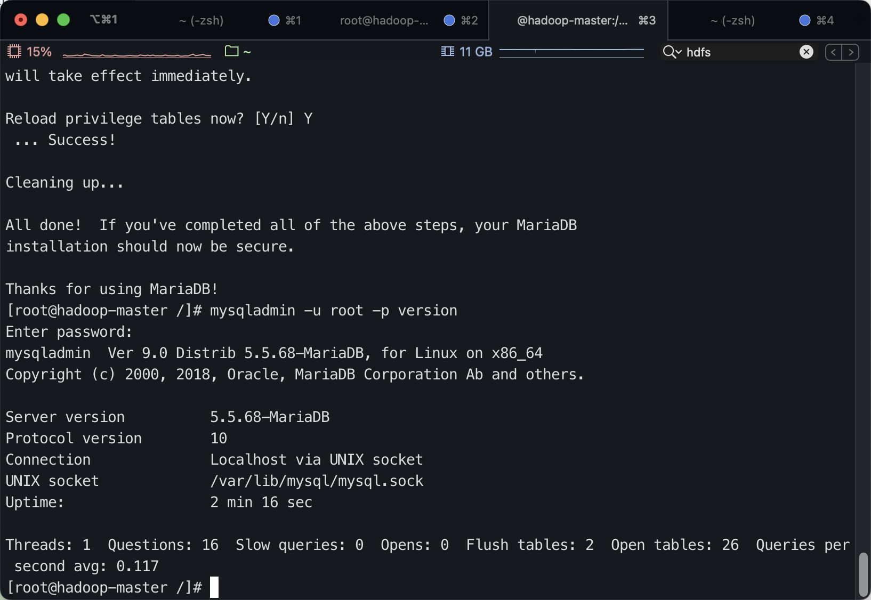

实验4

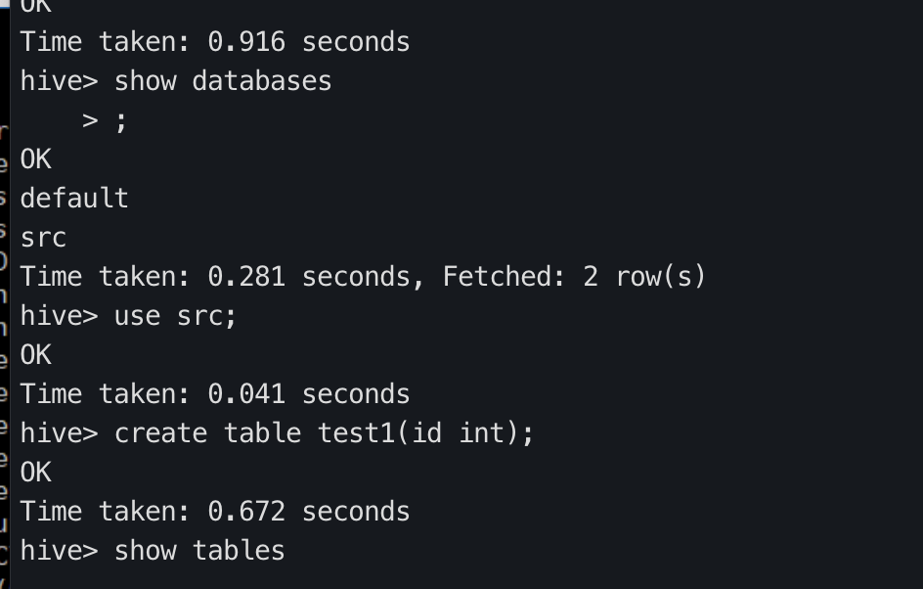

1. 遇到的问题
2. vim编辑器不熟悉，有个配置文件一直报错。
3. 没太清楚有些配置需要三个节点都执行还是只执行master。
4. 解决：

找谷歌,找老师同学。。。